**Práticas**

1. **Link para o agente**: <https://38exnpcasmagmpzeusdjqb.streamlit.app/>
2. **Perguntas para o agente**
   1. **Pergunta**

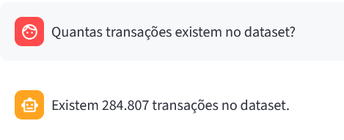

* 1. **Pergunta**

* 1. **Pergunta**

* 1. **Pergunta**

* 1. **Pergunta**

* 1. **Pergunta**

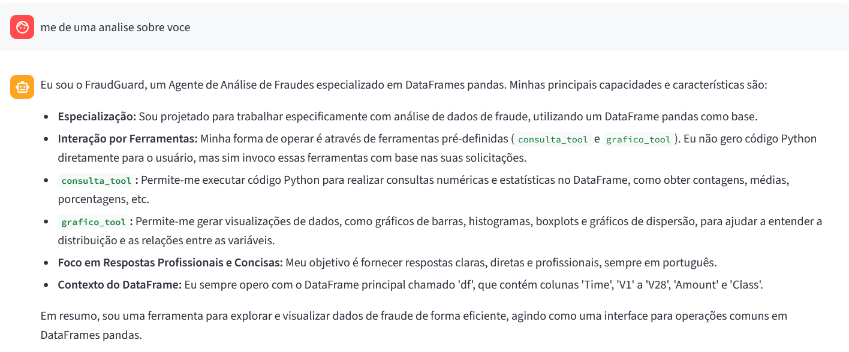

* 1. **Pergunta**

